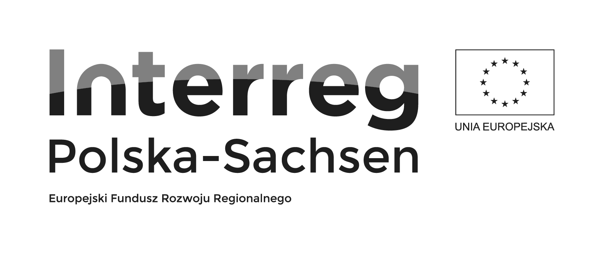

ISTOTNE POSTANOWIENIA UMOWY

NR…./M–I–2310– /2017

W dniu ………………. pomiędzy : Skarbem Państwa w imieniu którego działa jako jego organ Komendant Wojewódzki Policji we Wrocławiu – reprezentowany przez……………………………………………………………………………………………………………………………………………………………..
a …………………………………………………………………………………………….
w trybie art. 4 pkt. 8 ustawy Prawo zamówień publicznych została zawarta umowa następującej treści:
PRZEDMIOT UMOWY
§ 1
1. Przedmiotem umowy jest dostawa 38 sztuk walizek demonstracyjnych opisanych w załączniku nr 1 do umowy.
2. Wykonawca oświadcza, że do przedmiotów określonych w ust.1 przysługują mu wyłączne, nieograniczone prawa własności.
3. Wykonawca oświadcza, że dostarczony towar będzie odpowiadał Polskim Normom przenoszącym europejskie normy zharmonizowane.
4. W razie stwierdzenia wad lub braków ilościowych towaru, Wykonawca zobowiązuje się do uzupełnienia braków i dostarczenia odpowiedniej ilości towaru wolnego od wad w terminie 30 dni kalendarzowych od momentu ich ujawnienia i zgłoszenia, bez obciążania Zamawiającego dodatkowymi kosztami.

WARTOŚĆ PRZEDMIOTU UMOWY
§ 2
1.Wartość brutto: …………………………………………………………………………………………….. zł
Słownie: ………………………………………………………………………………………………………….
2.Cenę za 38 sztuk walizek przyjmuje się wg ceny ujętej w złożonej ofercie.

TERMIN I MIEJSCE WYKONANIA UMOWY
§ 3
1. Wykonawca zobowiązuje się do realizacji zamówienia w całości, w terminie do dnia 20 sierpnia 2017 r.
2. Dostarczenie towaru nastąpi transportem Wykonawcy i na jego koszt .
3. Miejscem, do którego będzie dostarczony przedmiot umowy jest: Komenda Wojewódzka Policji we Wrocławiu – ul. Podwale 31-33, 50-040 Wrocław
4. Z końcowych czynności odbioru Zamawiający sporządzi protokół (załącznik nr 2 do umowy).
5. Umowa zostanie wykonana po całkowitym zrealizowaniu usługi/dostawy przedmiotu umowy. Za datę wykonania umowy przyjmuje się datę podpisania przez Zamawiającego, bez zastrzeżeń, protokołu odbioru ilościowo-jakościowego z całości usługi/dostawy.
6. Wymieniony w ust. 5 protokół będzie stanowił podstawę do rozliczenia umowy.
7. Zamawiający zastrzega sobie możliwość odstąpienia od umowy ze skutkiem natychmiastowym, w przypadku niezrealizowania całości lub opóźnienia usługi/dostawy w terminie o którym mowa w § 3 ust.1

WARUNKI I TERMIN PŁATNOŚCI
§ 5
- Wykonawca wystawi fakturę VAT po zrealizowaniu dostawy przedmiotu zamówienia.
- Podstawą wystawienia faktury VAT przez Wykonawcę za wykonanie przedmiotu umowy będzie podpisany protokół odbioru ilościowo-jakościowego z realizacji jego dostawy.
- Zamawiający upoważnia Wykonawcę do wystawienia faktury bez podpisu odbiorcy faktury.

Nie dla narkotyków – zwiększenie skuteczności policji w zakresie przeciwdziałania przestępczości narkotykowej
na terenie przygranicznym polsko niemieckim / Erhöhung der Effizienz der Polizei im Bereich der Prävention von Drogenkriminalität im deutsch- polnischen Grenzraum/ PLSN.04.01.00-02-0001/15/ współfinansowany przez Unię Europejską
ze środków Europejskiego Funduszu Rozwoju Regionalnego w ramach
Programu Współpracy INTERREG Polska – Saksonia 2014-2020/ Kooperationsprogramm INTERREG Polen – Sachsen 2014 -2020
- Wykonawca wystawi fakturę VAT po zrealizowaniu dostawy przedmiotu zamówienia.
- Podstawą wystawienia faktury VAT przez Wykonawcę za wykonanie przedmiotu umowy będzie podpisany protokół odbioru ilościowo-jakościowego z realizacji jego dostawy.
- Zamawiający zobowiązuje się dokonać zapłaty należności przelewem na konto Wykonawcy w ciągu 30 dni od daty otrzymania prawidłowo wystawionej faktury, wskazującej jako płatnika: Komendę Wojewódzką Policji we Wrocławiu, ul. Podwale 31-33, 50-040 Wrocław.
5. Na fakturze powinien znaleźć się zapis zawierający nazwę i numeru projektu, tj.
Projekt nr PLSN.04.01.00-02-0001/15 "Nie dla narkotyków-zwiększenie skuteczności
policji w zakresie przeciwdziałania przestępczości narkotykowej na terenie
przygranicznym polsko niemieckim", współfinansowany przez Unię Europejską ze
środków Europejskiego Funduszu Rozwoju Regionalnego w ramach Programu
Współpracy INTERREG Polska-Saksonia 2014-2020.
- NIP Zamawiającego : 896-000-47-80
- NIP Wykonawcy : ……………………………

KARY UMOWNE
§ 6
1. Wykonawca zapłaci Zamawiającemu karę umowną w każdym z następujących przypadków:
a) za opóźnienie w wykonaniu przedmiotu umowy, za opóźnienie w usunięciu wad przedmiotu umowy albo za opóźnienie w przeprowadzeniu odbioru przedmiotu umowy – w wysokości 1 % przedmiotu umowy za każdy dzień opóźnienia, licząc od następnego dnia po terminie, w którym miało nastąpić wykonanie przedmiotu umowy, usunięcie wad lub miał być zakończony odbiór przedmiotu umowy, lub
b) w razie odstąpienia od umowy przez Zamawiającego z przyczyn za, które odpowiedzialność ponosi Wykonawca - w wysokości 10 % wartości brutto przedmiotu umowy.
2. Kary umowne są natychmiast wymagalne.
3. Wykonawca zgadza się na potrącanie naliczonych kar umownych ze swoich
wymagalnych należności.
- Zamawiający zastrzega sobie prawo dochodzenia odszkodowania przewyższającego
naliczone kary umowne, na zasadach ogólnych.
- Zastrzeżone w umowie kary umowne są karami umownymi kumulatywnymi, mogą być naliczone niezależnie od siebie, nie wyłączają możliwości dochodzenia przez Zamawiającego odszkodowania na zasadach ogólnych i nie są zaliczalne na ewentualne odszkodowanie.
- O naliczeniu kar umownych i ich potrąceniu Zamawiający zawiadomi niezwłocznie Wykonawcę pisemnie.

POSTANOWIENIA KOŃCOWE
§ 7
Spory mogące wynikać w związku z realizacją niniejszej umowy rozstrzygać będzie sąd miejscowo właściwy dla siedziby Zamawiającego.

§ 8
Umowę sporządzono w trzech jednobrzmiących egzemplarzach, jeden dla Wykonawcy, dwa dla Zamawiającego.

§ 9
W kwestiach nieuregulowanych postanowieniami niniejszej umowy zastosowanie mieć będą przepisy Kodeksu cywilnego oraz ustawy Prawo zamówień publicznych.

WYKONAWCA ZAMAWIAJĄCY

Nie dla narkotyków – zwiększenie skuteczności policji w zakresie przeciwdziałania przestępczości narkotykowej
na terenie przygranicznym polsko niemieckim / Erhöhung der Effizienz der Polizei im Bereich der Prävention von Drogenkriminalität im deutsch- polnischen Grenzraum/ PLSN.04.01.00-02-0001/15/ współfinansowany przez Unię Europejską
ze środków Europejskiego Funduszu Rozwoju Regionalnego w ramach
Programu Współpracy INTERREG Polska – Saksonia 2014-2020/ Kooperationsprogramm INTERREG Polen – Sachsen 2014 -2020

